1주차 결과보고서

전공: 경영학과 학년: 3학년 학번: 20190963 이름: 한다현

**1.**

Vivado 계정을 만들기 위해 이름, 성, 이메일 등을 입력합니다.

이메일로 온 엑세스 토큰을 입력하고 비밀번호를 설정합니다.



계정을 생성한 후 Vivado 윈도우 2017.3 버전을 설치합니다.

프로그램을 설치하기 위해 학교와 주소 등 상세정보를 추가로 작성합니다.

Vivado 아이디와 비밀번호를 입력합니다.

Vivado HL WebPACK을 선택합니다.

위와 같은 과정을 진행한 뒤 설치를 시작합니다.

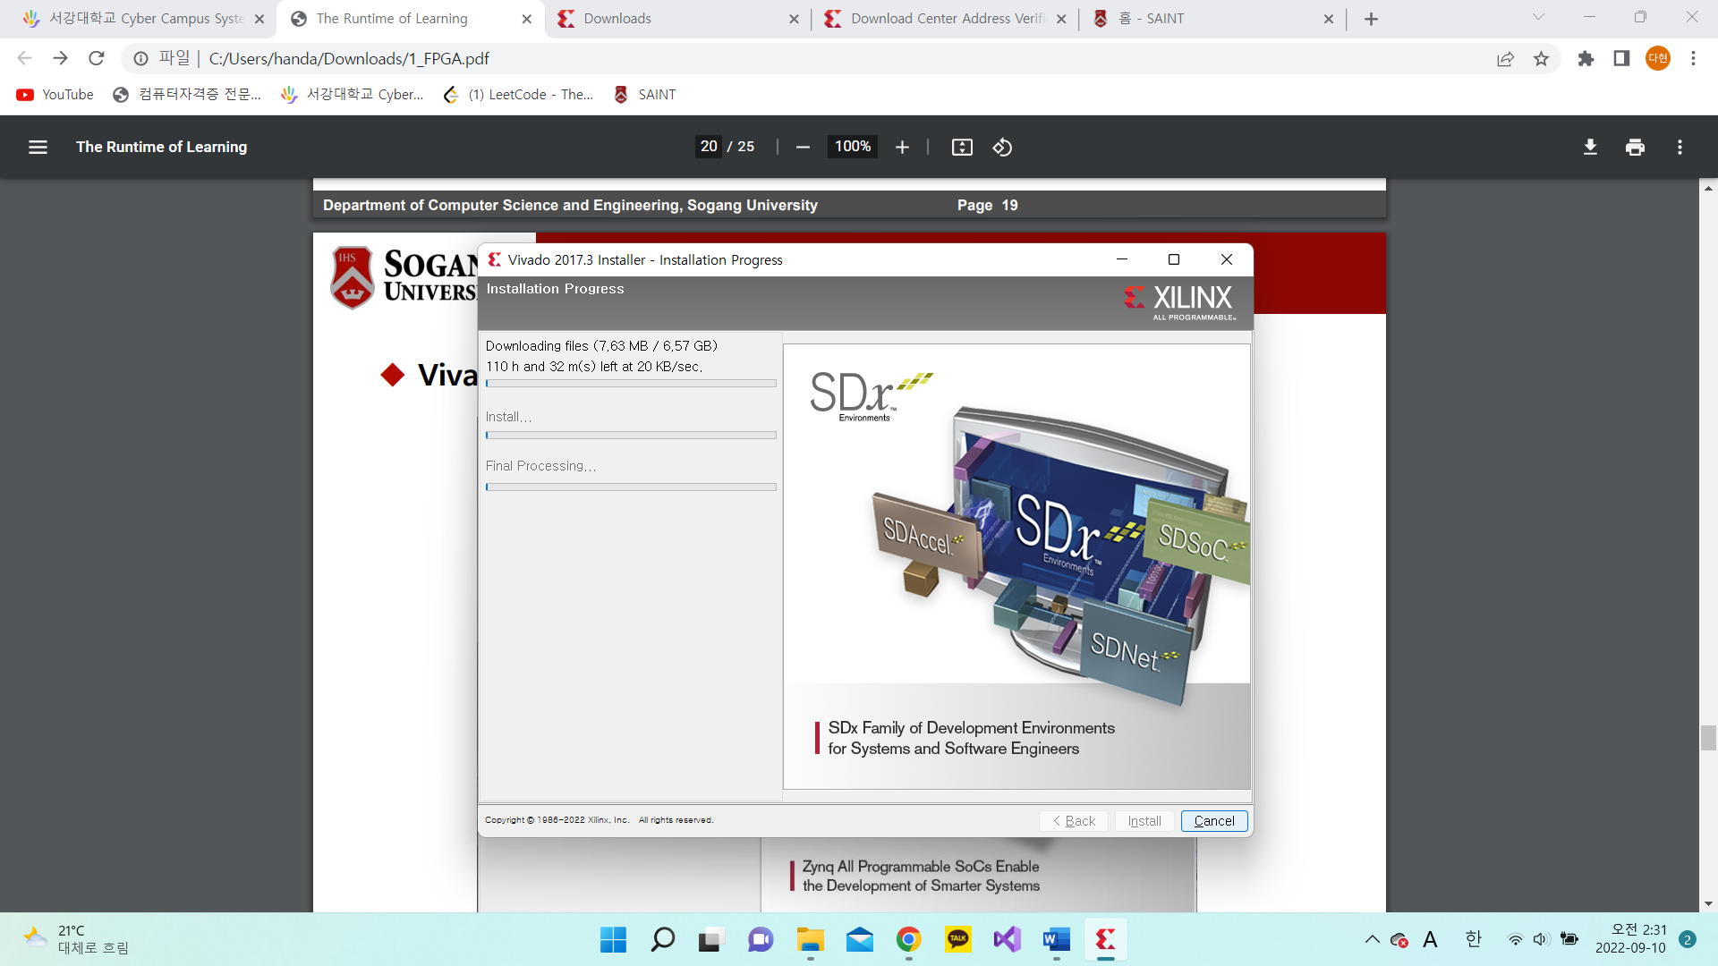

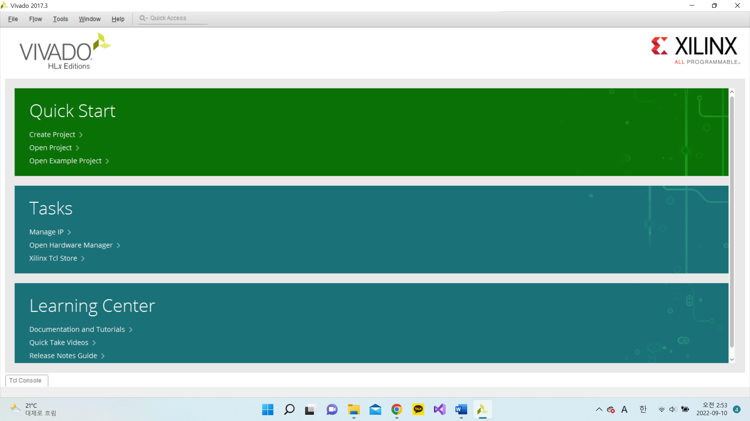

설치를 완료한 뒤 프로그램을 실행하면 위와 같은 화면을 볼 수 있습니다.